Содержание
Введение 2
1. Особенности обучения персонала 4
1.1 Сущность, формы и методы обучения персонала 4
1.2 Особенности обучения различных категорий работников 6
1.3 Зарубежный опыт в обучении персонала 9
2. Обучение персонала в организации ООО Оптиум» 14
2.1 Общая характеристика организации и кадрового состава 14
2.2. Особенности обучения различных категорий персонала в ООО «Оптиум» 20
2.3 Социально-экономическая эффективность обучения персонала 30
Заключение 39
Список литературы 40

Введение
В современном мире глобализации, технологического прогресса, усиленной конкуренцией, гибкость и приспосабливаемость являются самыми важными качествами для достижения успеха в бизнесе. Технологический прогресс сегодня очень динамичен, необходимо идти в ногу со временем, для того чтобы держать высокий уровень конкуренции. Только те организации, которые могу быстро приспосабливаться под изменения, следовать за техническим прогрессом, способны переиграть своих конкурентов.
Компания не просто должна проводить обучение, она должна это делать быстрее и качественнее своих конкурентов. Простое понимание функционирования собственной компании не предоставит конкурентное преимущество перед другими фирмами. Необходимо понимать процессы и суть организационного обучения, для того, чтобы увеличить скорость, качество и объем доступного знания. Постоянное совершенствование процесса обучения, процесса производства в компании, позволяет переигрывать своих конкурентов. А для этого нужно иметь грамотно выстроенную, правильно функционирующую и развитую систему обучения. Для того чтобы предприятие прогрессировало, производство и функционирование предприятия необходимо систематически модернизировать с помощью обучения работников, и только тогда персонал будет развиваться и эффективно работать, тем самым увеличивать прибыль предприятия.
Итак, целью данной работы будет являться организация обучения персонала на примере ООО «Оптимум»
Для того, чтобы достичь цели работы, необходимо будет реализовать ряд задач:
1. Изучить сущность обучения персонала;
2. Рассмотреть особенности системы обучения персонала в отрасли
3. Разработать систему обучения персонала в ООО «Оптимум».
Объект исследования - система обучения персонала.
Предмет исследования - совершенствование системы обучения персонала на предприятии ООО «Оптимум».
Методологической основой данного работы являлись материалы таких авторов как А.М. Карякин, А.Я. Кибанов, Ю.А. Зайцев, А.П. Егоршин, С.К. Мордвин. А так же используются материалы йг-словаря, современных статей йт-порталах.

1. Особенности обучения персонала

1.1 Сущность, формы и методы обучения персонала
В современном обществе одним из условий существования и развития той или иной организации является персонал. Исполнение работником своих должностных обязанностей требует определенных теоретических и практических знаний рабочих процессов, принципов работы оборудования, выпускаемой продукции или оказываемых услуг. Именно уровень образования и профессиональной подготовки каждого работника позволит успешно реализовать все поставленные задачи внутри организации, поэтому обучение персонала является актуальной темой на сегодняшний день.
Обучение персонала – это целенаправленно организованный, планомерно и систематически осуществляемый процесс овладения знаниями, умениями, навыками и способами общения под руководством опытных преподавателей, наставников, специалистов, руководителей и т.п.
Существуют три вида обучения персонала: подготовка, повышение квалификации и переподготовка.
Подготовка персонала включает в себя планомерное и организованное обучение и выпуск квалифицированных специалистов. Повышение квалификации заключается в обучении персонала с целью совершенствования знаний, умений и практических навыков. Переподготовка – это обучение персонала с целью освоения новых знаний, умений, навыков в связи с овладением новой профессией или изменившимися требованиями к результатам труда.
Немаловажную роль в обучении персонала играют правильно составленные и подготовленные программы, формы и методы обучения, а также учебно-материальная база и уровень подготовки преподавателей.
На сегодня существуют такие формы совмещения обучения с производственными процессами как:
- с отрывом от производства (работник освобождается от своих должностных обязанностей на время обучения);
- без отрыва от производства (работник совмещает обучение и рабочий процесс);
- дистанционное обучение (взаимодействие преподавателя и работника посредством интернет-технологий или иных средств, предусматривающих интерактивность. В данном случае работник полностью занят рабочим процессом, а обучение проходит в удобное и свободное от работы время, но в соответствии с установленным графиком).
Так же обучение персонала может быть как внутренним, так и внешним [2]. При внутреннем – работник проходит обучение в своей организации (например, учебные классы, учебные центры или целые школы). При внешнем обучении работник направляется в другую организацию с последующим получением соответствующих документов о прохождении определенного курса.
Еще существует такой вид как самообучение. При таком виде работник по собственной инициативе и за счет собственных средств проходит обучение по выбранной им программе.
Важно, чтобы обучение персонала было эффективным, то есть конечный результат от обучения принес максимальную выгоду как самому работнику, так и работодателю. При этом причинами неэффективного обучения персонала могут быть:
- отсутствие программ, планов, учебно-методического пособия и, как таковой, самой системы обучения;
- отсутствие определения потребности в обучении персонала (необходимо обучать персонал, если это действительно нужно и принесет положительный результат);
- отсутствие возможности применения полученных знаний и умений в рабочем процессе;
- отсутствие поддержки со стороны самой компании (т.е. любая инициатива работника по вопросу обучения остается без внимания).
Поэтому очень важно в условиях современного общества и развития различных технологий осуществлять обучение персонала в организации. Ведь обучение персонала это своего рода определенные инвестиции, которые в будущем принесут экономическую выгоду для предприятия, а так же создают положительный имидж организации на рынке труда.

1.2 Особенности обучения различных категорий работников
Для того чтобы высшее руководство было готово рассматривать обучение в числе ведущих приоритетов, обучение должно быть полезным как для всей организации, так и для отдельных работников. Отношение высшего руководства к обучению персонала в значительной мере связано с пониманием того, какие выгоды получает в результате организация и какие издержки она несет при обучении разных категорий работников.
Выгоды, получаемые организацией в результате обучения персонала, выражаются в следующем:
- Обучение работников позволяет организации более успешно решать проблемы, связанные с новыми направлениями деятельности, и поддерживать необходимый уровень конкурентоспособности (повышение качества и производительности (эффективности) труда персонала, сокращение издержек и снижение себестоимости, снижение травматизма и т.п.)
- Повышение приверженности персонала своей организации, снижение текучести кадров.
- Повышение способности персонала адаптироваться к изменяющимся социально-экономическим условиям и требованиям рынка. Таким образом организация повышает ценность находящихся в ее распоряжении человеческих ресурсов.
- Обучение позволяет поддерживать и распространять среди сотрудников основные ценности и приоритеты организационной культуры, пропагандировать новые подходы и нормы поведения, призванные поддерживать организационную стратегию.
Для сотрудника польза от обучения состоит в следующем.
- Более высокая удовлетворенность своей работой.
- Рост самоуважения.
- Рост квалификации, компетентности.
- Расширение карьерных перспектив как внутри, так и вне организации.
Обучение персонала связано не только с выгодами. Оно влечет за собой и определенные издержки. Среди издержек, связанных с обучением работников, можно выделить прямые и косвенные издержки. К прямым издержкам могут быть отнесены расходы на оплату преподавателей и вспомогательного персонала, на учебные материалы, аренду помещений. К косвенным издержкам относятся расходы, связанные с необходимостью освобождения сотрудников от работы на период их участия в учебной программе (как правило, с сохранением зарплаты).
Кроме того, обучение или повышение квалификации одних работников часто оборачивается дополнительной нагрузкой на других. Этим работникам на какое-то время приходится выполнять не только свою работу, но и работу отсутствующих коллег. Особенно значительные материальные издержки организация несет при оплате длительного (от нескольких месяцев до нескольких лет) обучения своих работников с отрывом от основной работы. Иногда достаточно трудно сказать, какие издержки — прямые или косвенные — являются для организации более чувствительными.
Обучение руководителей
Потребность в обучении руководящего состава российских предприятий сегодня стала особенно острой. Руководители — это наиболее ценный ресурс любого предприятия. Как трудно рассчитывать на успешное плавание, когда у штурвала стоит неопытный или неграмотный капитан, так невозможно достичь высокой эффективности в работе организации без руководителей, владеющих современными знаниями и навыками успешного решения управленческих задач.
Если ошибку рядового работника часто можно исправить или чем-то компенсировать, то ошибки руководителей иногда бывают роковыми для организации. В условиях рыночной экономики конкурентоспособность компании в первую очередь связывают с качеством управления.
Наш опыт показывает, что для подавляющего числа российских компаний до последнего времени было характерно явно недостаточное внимание к обучению руководителей. Среди нынешних руководителей, работающих в разных областях экономики, сегодня пугающе мало людей, получивших специальную подготовку в сфере управления. Поэтому многим руководителям часто приходится осуществлять управление не на основе знаний в сфере менеджмента а руководствуясь преимущественно интуицией, здравым смыслом и методом проб и ошибок.
Часто высказывается мнение, что опыт — «сын ошибок трудных» для руководителя-практика, работающего под постоянным грузом текущих производственных задач, важнее любого обучения. Нам приходится встречаться с руководителями, которые говорят: «Книжное знание для меня бесполезно
Необходимость в обучении торгового персонала бывает вызвана разными причинами. Решение о проведении тренингов для разных групп сотрудников руководство принимает исходя из политики компании или на основании показателей результатов труда. В целом можно выделить следующие категории работников сбыта, которые на разных этапах своей карьеры в той или иной мере нуждаются в обучении.
• Новые сотрудники. В некоторых компаниях предусмотрен обязательный курс обучения новых торговых сотрудников. Это может быть связано с особенностями сбыта продукции, необходимостью ознакомления с производственными и другими процессами в фирме, с политикой в отношении с клиентами и другими факторами.
• Весь торговый персонал. Когда компания приступает к выпуску новых товаров, вносит изменения в свою политику или вводит какие-либо новые процедуры, курс обучения необходимо пройти всем торговым работникам.
• Передовики. Политика компании, предусматривающая постоянное повышение квалификации своего персонала, повышает мотивацию и лояльность сотрудников, создает перспективы для продвижения по служебной лестнице. Вооруженные новыми знаниями сотрудники стремятся применить их на практике, повышают свой профессиональный уровень и генерируют новые идеи.

1.3 Зарубежный опыт в обучении персонала
Под корпоративным обучением понимается процесс формирования и непрерывного совершенствования знаний, умений и навыков работников, направленный на развитие их способностей к продуктивной профессиональной деятельности на конкретном предприятии. Корпоративное обучение может осуществляться как в специально создаваемых на предприятии учебных подразделениях, так и в государственных и частных профессиональных образовательных учреждениях по направлению предприятия. Суть корпоративного обучения состоит не в организации подготовки на базе предприятия, а в подготовке квалифицированных работников с учетом специфики профессиональной деятельности на предприятии. Можно полагать, что необходимость учета специфических особенностей профессиональной деятельности в условиях конкретного предприятия обусловливает многокомпонентную структуру корпоративного обучения, включающую по мнению ряда российских и зарубежных исследователей профессиональную ориентацию, ученичество, начальное профессиональное обучение, дальнейшее профессиональное обучение и профессиональную переподготовку и повышение квалификации, которые могут осуществляться как на предприятии, так и вне его.
Значительный опыт организации корпоративного обучения накоплен на предприятиях Японии, США и Западной Европы. Можно говорить о существовании японской и евро-американской модели организации корпоративного обучения, которые формировались под воздействием многолетних традиций в области подготовки персонала: от индивидуального обучения работников в условиях ремесленных мастерских до организации курсов обучения персонала на современных крупных предприятиях (фирмах, компаниях, корпорациях).
Так, с точки зрения возможностей корпоративного обучения для обеспечения кадровых перемещений на предприятиях в рамках японской модели господствующее значение имеют моральные качества и преданность компании, поэтому на многих японских предприятиях учитываются прежде всего профессионально и социально значимые качества работника, позволяющие ему сравнительно легко адаптироваться к условиям предприятия, проявлять творческую активность, готовность постоянному обучению на рабочем месте и вне его и высокую профессиональную мобильность. Поэтому в японской модели профессиональные знания и умения работников формируются в процессе профессиональной деятельности в условиях конкретного предприятия, т.е. они ориентируются на дообучение всех потенциальных работников, независимо от имеющейся профессии и квалификации. Особенно это характерно для выпускников профессиональных образовательных учреждений, которые, в японской модели признаются работниками «недостаточной квалификации» и направляются на специально организованные курсы. Таким образом, в Японии образовательные функции четко разделены между общим образованием, обеспечивающим фундаментальное обучение, и корпоративным, обеспечивающим профессиональное обучение.
В евро-американской модели предпочтение отдается в первую очередь величине стажа работника на конкретном предприятии. Величина стажа часто напрямую соотносится с объемом производственного опыта, сформированного у сотрудника, и такое соотношение можно признать достаточно корректным. Можно констатировать, что в рамках евро-американской модели авторитет сотрудника предприятия, обладающего большим стажем или более высокой квалификацией, позволяет обучаемым существенно упростить восприятие производственного опыта и усвоение корпоративных традиций и специфики конкретной профессиональной деятельности в условиях предприятия.
В евро-американской модели нет четкого разделения сфер деятельности профессионального образования и корпоративного обучения, поэтому предполагается, что выпускник учреждений профессионального образования обладает таким уровнем сформирован-ности профессиональных знаний и умений, который позволяет ему входить в производственный процесс с минимальным сроком адаптации. Поэтому в первую очередь оцениваются знания и умения претендента на рабочее место и только после этого его профессионально-важные качества.
Можно предположить, что большое количество психологических тренингов, связанных с развитием адаптационных свойств работников, формированием командного духа, развитие корпоративной культуры и культуры общения является отражением недооценки профессионально важных качеств работника в евро-американской модели корпоративного обучения.
С позиций организации корпоративного обучения в японской и евро-американской моделях преобладают три формы организации учебного процесса:
• обучение во время работы, проводимое на рабочем месте, при котором более опытные работники непосредственно организуют и руководят профессиональной деятельностью обучаемого;
• обучение вне работы, проводимое на предприятии или вне его, для чего организуются краткосрочные курсы обучения разных категорий работников, дифференцированные по их должностям и квалификации, по темам, необходимым для их профессионального роста;
• самообразование, заключающееся в развитии собственных компетенций как в общекультурных, так и в общепрофессиональных и специальных, характерных для данного предприятия направлениях [8, с. 182].
С точки зрения обеспечения широты формирования профессиональной компетенции и возможности повышения уровня квалификации работников японская и евро-американская модели организации корпоративного обучения диаметрально противоположны.
В японской модели традиционна в большей степени широкая квалификация работников, обеспечивающая высокую мобильность рабочей силы и высокий уровень профессиональной адаптации. Поэтому наиболее важным качеством работника является способность и готовность к обучению. Обеспечение профессиональной мобильности работников японских предприятий посредством расширения профессиональной компетенции в рамках японской модели осуществляется тремя способами:
• использованием большой номенклатуры краткосрочных учебных курсов ограниченного, но завершенного содержания, лежащих в основе вариативных индивидуализированных учебных программ;
• организацией активного обучения на рабочих местах и в условиях специально организованных курсов, связанных с решением проблем, характерных для конкретного предприятия. Поэтому в японской модели обучение молодых специалистов основным умениям является начальным этапом обучения, за которым следует обучение формулированию проблем и поиску путей их решения, а также формированию творческой активности обучаемых;
• организацией кадровой ротации, которая может быть вертикальная и горизонтальная и производится каждые два-три года без согласия работника, однако при этом обязательно организуется их обучение на предприятии или вне его. Как правило, после двух-трех перемещений.

2. Обучение персонала в организации ООО Оптиум»

2.1 Общая характеристика организации и кадрового состава
Открытое акционерное общество «Оптимум» создано в 1995 году. ООО «Оптимум» разрабатывает и производит светодиодные светильники со встроенными блоками питания на основе мощных светодиодов OSRAM. Светодиодное освещение — одно из самых перспективных направлений технологий искусственного освещения, основанное на использовании светодиодов в качестве источника света.
Рассмотрим основные виды деятельности ООО «Оптимум» (рисунок.1):
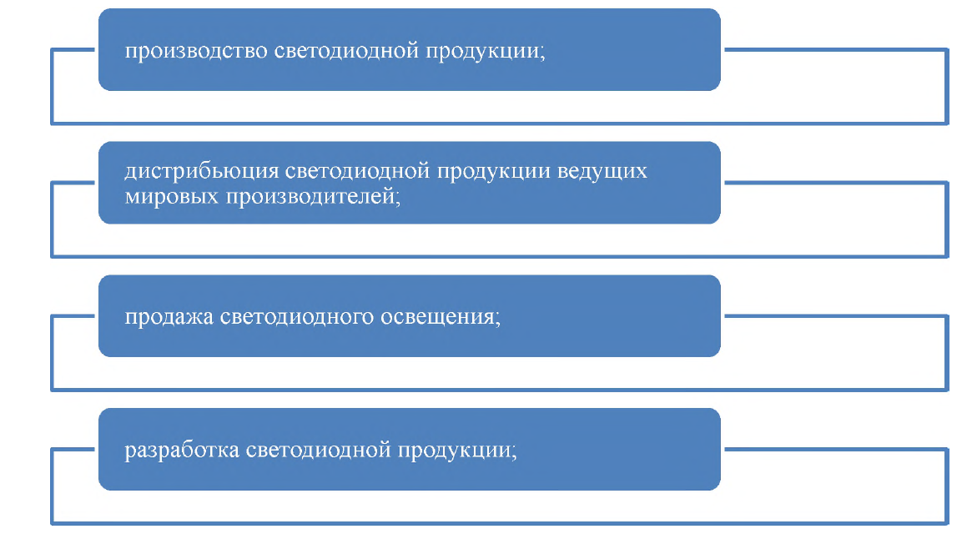
Рисунок. 1- Основные виды деятельности ООО «Оптимум»
Компания имеет большой опыт в сфере энергосберегающих технологий, выполняет весь спектр работ по проектированию систем освещения объектов любой сложности, в том числе с автоматизированными системами управления, инсталляции оборудования, сдачи его в эксплуатацию и дальнейшему сервисному обслуживанию. Основное применение и обслуживание выпускаемой продукции рассмотрим на рисунке 2.
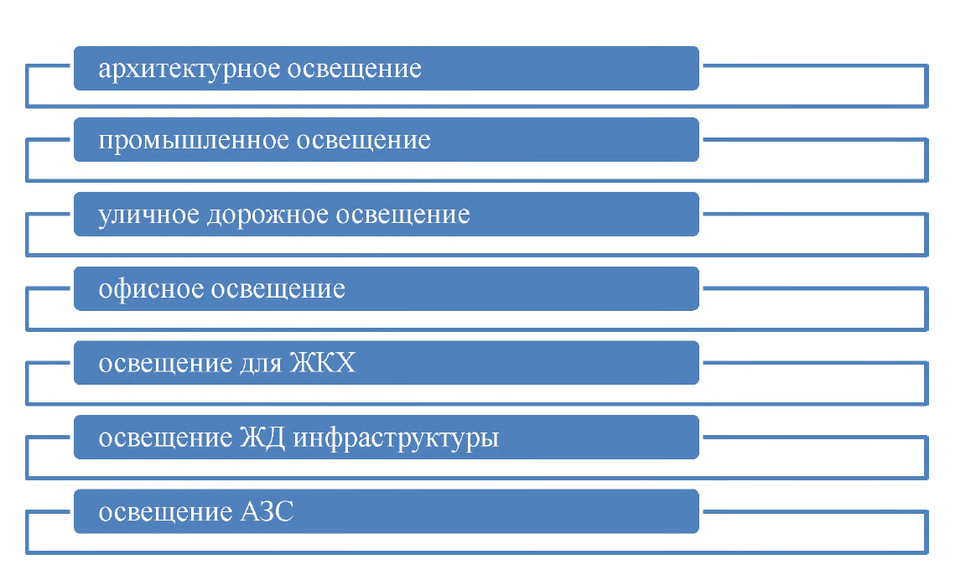
Рисунок 2. Услуги ООО «Оптимум»
Архитектурное освещение актуально на сегодняшний день. С помощью подсветки фасадов зданий, домов, памятников можно создать интересный проект, подчеркнуть силуэт строения либо изменить привычный дневной вид в ночное время суток. С большим ростом возведений зданий, сооружений, бизнес-центров, освещение является одним из основным средством придания привлекательного облика.
Промышленное освещение - это один из главных типов освещения, который является обязательным для всех специализированных производственных помещений. Освещение на производстве должно соответствовать государственному стандарту, поэтому должно быть установлено профессионалами.
Освещение для ЖКХ, уличное освещение, освещение ЖД инфраструктуры. В соответствии с правилами только определенные виды светильников подходят для освещения пролетов, технических и пр. помещений. Они должны отвечать определенным параметрам. Для измерения освещения в том или ином месте применяется термин «освещение поверхности». Он подразумевает количественную характеристику эффективности установленного освещения и имеет нормированные значения.
Можно сделать заключение о том, что предприятие «Оптимум» выполняет достаточно важную функцию в нашей обыденной жизни. Освещение в муниципальных зданиях, на дорогах - это то, с чем мы сталкиваемся ежедневно, именно поэтому для организации освещения необходим профессионализм и высокий уровень компетенции в данных вопросах.
Виды деятельности, подлежащие лицензированию, осуществляются обществом после получения лицензии в установленном законом порядке.
Предприятие является юридическим лицом. Оно считается созданным как юридическое лицо с момента его государственной регистрации в порядке, установленном Федеральным Законодательством. Создано без ограничения срока действия.
ООО «Оптимум» имеет основные средства: здания, сооружения, машины и оборудования, транспортные средства.
Предприятие в праве в установленном порядке открывать банковские счета на территории Российской Федерации.
Общество имеет круглую печать, содержащую его полное фирменное наименование на русском языке и указание на место нахождения общества.
Предприятие вправе иметь штампы и бланки со своим фирменным наименованием, логотип, а также зарегистрированный в установленном порядке товарный знак и другие средства индивидуализации.
Исполнительным органом общества является исполнительный директор. Общество подлежит обязательному аудиту.
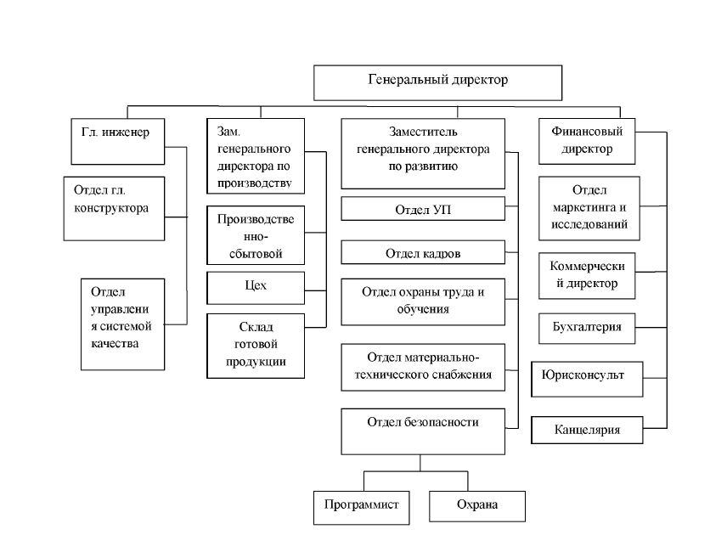

Рисунок.3. Организационная структура ООО «Оптимум»
Организационная структура на предприятии является линейно-функциональной.
Видение ООО «Оптимум» заключается в идеи формировании успешной организации, которая будет неоспоримом лидере в сфере производства и реализации услуг светодиодного освещения.
Для выявления возможных причин отклонений, проведем кадровый аудит персонала, работающего в ООО «Оптимум» Рассмотрим качественную и количественную характеристику человеческих ресурсов на предприятии, состав и структуру персонала. Для анализа использовались: статистическая отчетность по производительности отделов, отчет о количестве работников в аппарате управления, данные табельного учета и отдела кадров. Рассмотрим качественный состав персонала (таблица 1):
Таблица 1. Качественный состав персонала ООО «Оптиум»
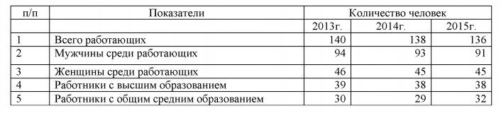
Окончание таблицы 1.
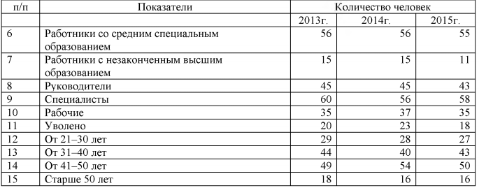
Теперь рассмотрим структура персонала по уровню образования работников (таблица 2.):
Таблица 2. Структура персонала по уровню образования 2013-2015 гг
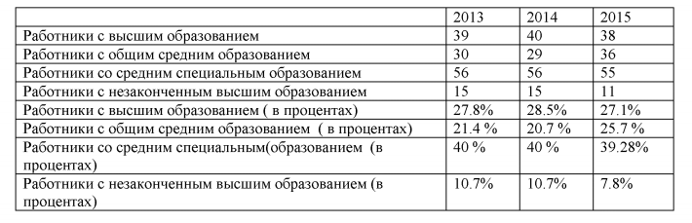

На основании полученных данных можно сделать вывод, что произошли незначительные изменения в области образования персонала. Большее количество человек имеет общее среднее и среднее-специальное образование, это связано с тем, что большинство специальностей на предприятии это рабочие и сборщики.
Таблица 3. Структура персонала по текучести кадров
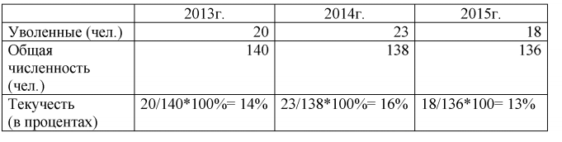
Исходя из данных, можно сделать вывод о том, что текучесть кадров не большая. В 2013 году она составляла 14 %, в следующем году она увеличилась на 2%, а в 2015 году снизилась на 3%. Всего за три года текучесть кадров снизилась на 1%, это незначительный показатель, который не влияет на структуру предприятия и на производство в целом. По данному пункту можно сделать вывод о том, что на предприятии ООО «Оптимум» хорошо работает служба управления персонала, это объясняется практически полной укомплектованностью штата сотрудников и низкой текучестью кадров. На предприятии работает 136 человек, из них большинство мужчин - это объясняется спецификой предприятия. Так как основа предприятия - это рабочие в цеху, то самый высокий показатель образования- средне специальное. На предприятии большая часть персонала принадлежит к возрастной категории от 41 до 50 лет - это объясняется тем, что для выполнения данных работ необходим большой опыт в данной сфере.

2.2. Особенности обучения различных категорий персонала в ООО «Оптиум»
На данном этапе работы нам необходимо рассмотреть подсистему «обучение персонала» как систему и как процесс. На рисунке ниже представлена существующая подсистема по обучению персонала на ООО «Оптимум» (рисунок 4).
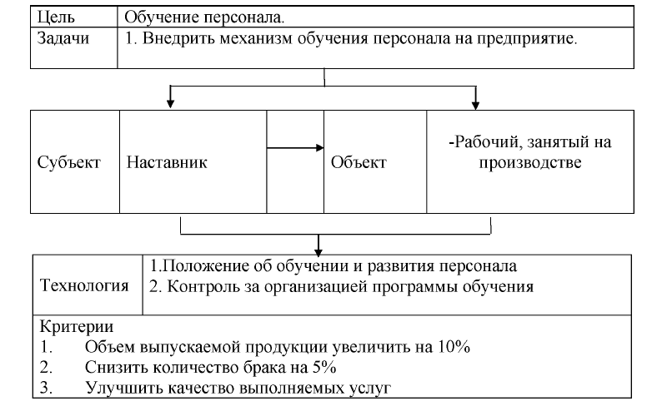
Рисунок 4. Существующая система обучения персонала ООО «Оптимум»
Наставничество происходило только для новых сотрудников, для того чтобы показать им основные методы конструирования.
На первом этапе наставник объясняет задание обучаемому сотруднику, предварительно распределив его по шагам.
На втором этапе наставник показывает, как нужно выполнять задание, по ходу процесса давая комментарии о том, как и какой из элементов он выполняет.
На третьем этапе сотрудник выполняет задания самостоятельно. Наставник может попросить сотрудника сделать тот или иной шаг заново, если он не удовлетворен качеством выполнения работы.
Для полного анализа данного обучения, в таблице 1 рассмотрим достоинства и недостатки данной системы:
Таблица 1 - Достоинства и недостатки системы обучения ООО «Оптимум»
Достоинства | Недостатки
Стоимость обучения | Снижение рабочей эффективности сотрудника, принявшего роль наставника;
Снижение текучести кадров, уменьшив количество сотрудников, уволившихся во время и сразу после испытательного срока. | Неструктурированная подача информации;
 | Отсутствие педагогических алгоритмов обучения.
 | Невозможность развития инновационных технологий в работе
По результатам анализа организационно - хозяйственной деятельности предприятия видно, что наставничество, как метод обучения справляется с задачей адаптации персонала, так как показатель текучести кадров находится в норме, но для достижения цели предприятия необходимо вводить другую систему обучения, именно с привлечением профессионалов с учебного центра.

Цель компании предполагает ввести в производство новые техники, методы, принципы сбора светодиодных светильников. Введение технологического прогресса в производство одна из основных задач.

Прежде мы рассмотрели существующую систему обучения персонала на предприятия и сделали вывод о том, что данная система и методы обучения не способствуют достижения основной цели предприятия. Необходимо представить и внедрить новую подсистему обучения (рисунок 5).
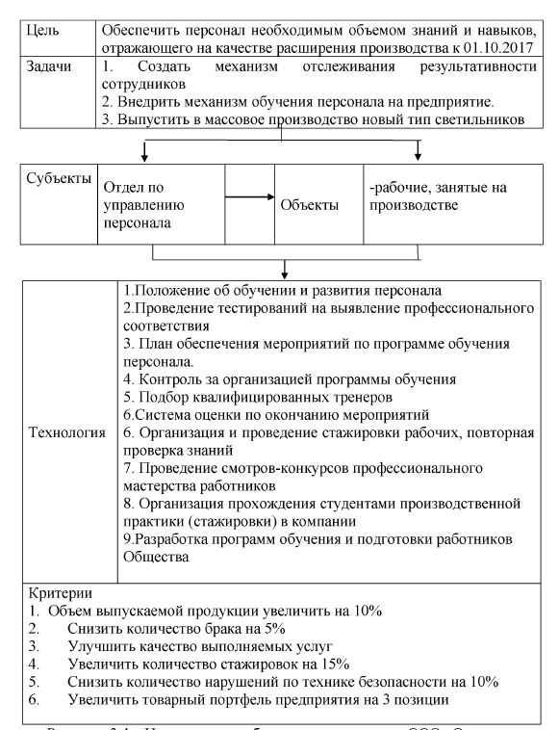
Рисунок 5 - Новая система обучения персонала для ООО «Оптимум»
Из данной схемы мы видим, что в новой системе будет использоваться большое количество новых для ООО «Оптимум» технологий, которые до этого либо вообще не использовались компанией, либо использовались, но недостаточно эффективно. Все это предстоит исправить в рамках нашего проекта, поэтому теперь мы опишем все представленные технологии, подробно описав их назначение для достижения целей проекта.
В соответствии с поставленной целью процесс организации обучения персонала ООО «Оптимум» будут содержать предварительный, основной и заключительный этапы.
Рассмотрим подсистему обучения персонала, как процесс (Рисунок 6)
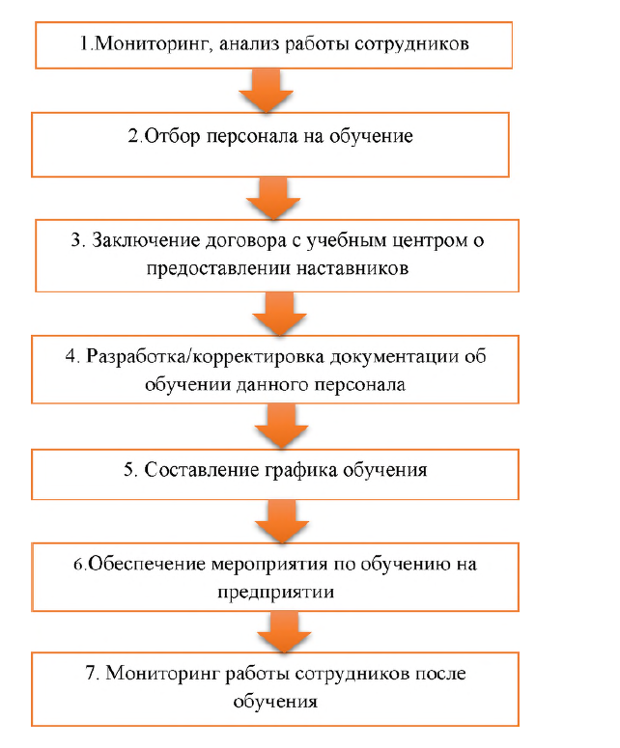
Рисунок 6. Подсистема обучения персонала, как процесс для ООО
«Оптимум»
Первый этап базируется на сборе информации о сотрудниках. Необходим мониторинг работы сотрудников для более эффективного обучения. Мониторинг работы сотрудников по объёмам выпускаемой продукции необходим для того, чтобы выяснить потенциал развития определенного сотрудника. Анализ качества исполнения работы необходим для того, чтобы дать оценку определенному работнику, выяснить количество бракованной продукции по вине сотрудника.
Характеристика работника нужна, чтобы дать определенный портрет сотрудника, насколько он дисциплинирован и исполнителен, обучение не будет эффективным, если обучать персонал, который не стремится развиваться в данной сфере. Первый этап организации обучения на предприятии (таблица 4):
Таблица 4- Первый этап организации обучения на предприятии
Процедура | Описание
Мониторинг, анализ работы сотрудников
Мониторинг по данным | Анализ объёма выпускаемой продукции
программы 1с | определенным работником
Анализ качества исполнения | Анализ объема брака выпускаемой
работы | продукции определённым работником
Характеристика работника | Даётся качественная характеристика работникам по показателям дисциплинарных взысканий.
Отбор персонала на обучение
Анализ документов | Работа с личными данными работника для
определенного сотрудника | выяснения образовательной базы
Собеседование с работниками | Объяснение причин обучения, выяснение целей сотрудник на ближайший период времени
Непосредственно сам отбор персонала на обучение проходит в два этапа. Первый этап - анализ документов находящихся в личной карточке работника, эта функция выполняется специалистами отдела кадров, необходимо выяснить какое образование, какие курсы проходил данный сотрудник и нуждается ли он в обучении. Второй этап - собеседование с работниками, необходимо определить планы на дальнейшее существование работника на предприятии, есть ли у него цель развиваться в данной сфере или же он вскоре планирует покинуть наше предприятие.
Далее рассмотрим второй этап организации обучения персонала в ООО «Оптимум» (таблица 5):
Таблица 5- Второй этап организации обучения на предприятии
Процедура |  | Описание
Заключение договора с учебным центром
Анализ имеющихся учебных центров на рынке | Поиск на рынке актуальных учебных центров в соответствии со спецификой предприятия
Определение программ обучения | Определение программ в соответствиями целями
Заключение договора | Составление и заключение договора
Разработка/корректировка документации об обучении персонала
Составление плана обучения в соответствии с целями | Обсуждение плана и времени обучения в соответствии с графиком рабочего времени
Формальное создание и корректировка документов | Внесение изменений в документы
Составление графика обучения
Формирование учебных групп | Формирование учебных групп на основе графика работы и штатного расписания
Составление графика обучения на полугодие и его согласование с приглашенным специалистом | Составление графика обучение в соответствии с планом и объемом работ на предприятии и согласование с учебным центром
Обеспечение мероприятия по обучению на предприятии
Подготовка аудитории для обучающего мероприятия | Освобождение офисного помещения для теоретического обучение, укомплектованность офисными принадлежностями.
Подготовка необходимого оборудования для обучения | Организация необходимого помещения, оборудования, сырья для практических занятий

Необходимо изучить рынок предоставляемых услуг по обучению персонала. Оценить профпригодность, рейтинг, ценовую политику учебных центров и выбрать наиболее подходящую под критерии выбора и заключить договор. Далее необходимо внести корректировку в положение об обучении персонала и составить график обучения. График обучения необходимо составлять в соответствии с планом выпускаемой продукции, чтобы не тормозить производство. Необходимо сделать анализ в какие временные периоды затишья производства, для того чтобы произвести обучение. Для того, чтобы минимизировать потерю работников во время производства и повысить эффективность обучения, необходимо формировать группы, не более 10 человек. Также необходимо обеспечить площадку для обучения, необходимо оборудовать кабинет всем необходимым - стулья, столы, офисные принадлежности, так как обучение всегда состоит из теоретической и практической части, необходимо выделить производственное помещение с необходимым сырьем и оборудованием.
Программа обучения для каждой группы рассчитана на 127 часов, которая включает в себя практическую и теоретическую часть (таблица 6):
Таблица 6 - Программа обучения
Тема | Результат | Срок обучения
Конструирования светодиодных светильников.  Часть 1:Сбор исходных данных для проектирования деталей для светодиодного освещения. | Способность собирать и анализировать исходные данные для расчета и проектирования деталей, узлов и модулей электронных средств | Теория: 13 часов Практика: 10 часов
Конструирования светодиодных светильников.  Часть 2: Разбор технического задания. | Способность выполнять расчёты и проектирование деталей, узлов и модулей электронных средств согласно техническому заданию | Теория: 9 часов Практика: 11 часов
Конструирования светодиодных светильников.  Часть 3: Испытание и внедрение деталей. | Способность участвовать в монтаже, настройке, испытании и внедрении в производство образцов электронных средств | Теория: 12 часов Практика: 15 часов
Предупреждение брака. | Способность анализировать причины брака и выпуска продукции низкого качества или пониженных сортов, принимать меры по их предупреждению |  | Теория: 11 часов Практика: 15 часов
Способы защиты авторских прав. | Умение организовывать защиту объектов интеллектуальной собственности, результатов исследований и разработок, так как это является коммерческой тайной предприятия |  | Теория: 4 часа
Профилактика оборудование. Предупреждений аварий на производстве. | Умение следить за техническим состоянием производственного оборудования и программных средств, настраивать, регулировать и осуществлять их текущий ремонт |  | Теория: 10 часов Практика: 10 часов
Профилактика производственного травматизма | Знание о предупреждении производственного травматизма, профессиональных заболеваний, предотвращение экологических нарушений |  | Теория: 5 часов Практика: 2 часа
Заключительный этап предполагает осуществление ряда процедур после завершения обучения с целью определения эффективности мероприятия (таблица 7):

Таблица 7 - Третий этап организации обучения на предприятии
Процедура | Описание
Система оценки по окончанию мероприятий
Тестирование | Проведение тестирование сотрудников по техническим вопросам в соответствии программой обучения
Сравнение показателей выпуска продукции | Сравнение показателей выпуска продукции до и после обучения
Сравнение показателей брака | Сравнение показателей выпуска брака до и после обучения

Третий этап включается в себя оценку эффективности обучения. Уровень эффективности обучения выявляется с помощью таких показателей как: показатели выпуска объема продукции на предприятии до и после программы обучения, уровень качества продукции и количества брака на производстве, отзыв руководителя подразделения о работе каждого обучаемого сотрудника(изменение поведение, установка мотивации). Происходит тестирование обучающихся. Во внимание берется их отзыв об обучении, положительная либо отрицательная оценка об эффективности и качестве проведения обучения.
Данная система оценки эффективности применяется по методике Киркпатрика, которую мы описали в первой главе работы.
На основе данных оценок можно делать вывод об эффективности обучения.
Основополагающей целью для ООО «Оптимум» будет обеспечение необходимым объемом знаний и навыков, отражающего на качестве расширения производства к 01.12.2017.
Данная цель будет достигнута с помощью следующих целей:
1. Укрепление лидерских позиций в следствии увеличении занимаемой доли рынка в области на 15% к 01.12.2017
2. Повышение производительности труда и вследствие этого увеличение объема выпускаемой продукции на 10 % к 01.12.2017
3. Увеличение числа квалифицированных специалистов, путем обеспечение работников необходимым объемом знаний и навыков к 01.08.2018
4. Снижение брака выпускаемой продукции на 5% к 01.12.2018
5. Снижение затрат на производство продукции на 6% 01.12.2018
6. Повышение качество производства продукции на 13% к 01.12.2018
Вся организация обучения и само обучение проходит в течении 1 года 6 месяцев. Основная часть времени уходит на подготовку, сам процесс обучение проходит в течении 3-х месяцев.
В следующем пункте, нам необходимо рассчитать стоимость проекта и понять сможет ли предприятие взяться за его выполнение.

2.3 Социально-экономическая эффективность обучения персонала
Опираясь на вышеизложенные мероприятия, составим сметы проекта и рассчитаем бюджет.
Отметим, что целью рассматриваемого предприятия является обеспечение персонала необходимым объемом знаний и навыков, отражающего на качестве расширения производства к 01.12.2017. Составим план мероприятий и сумму затрат (таблица 8):

Таблица 8- Инвестиционные затраты на мероприятия
 | Мероприятие | Состав затрат | Сумма
1 | Анализ экономических показателей за 2013, 2014, 2015 год | Оплата специалисту по финансам за 8 часов: 170,50*8=1364 руб.  - с учетом 44,3% - налог на заработную плату = 1968 руб. | 1 968
2 | Кадровый аудит и анализ системы управления персоналом | Оплата менеджеру по персоналу за 15 часов: 142*15=2130 руб.  - с учетом 44,3% - налог на заработную плату = 3073 руб. | 3 079
3 | Разработка плана процесса «обучение персонала» | Оплата директору по персоналу за 40 часов: 341*40=13 640 руб.  - с учетом 44,3% - налог на заработную плату = 19682 руб. | 19 682

4 | Ознакомление руководителей всех отделов о предстоящих изменениях | Оплата директору по персоналу за 2 часа:  341*2= 682 руб.  - с учетом 44,3% - налог на заработную плату = 984 руб. | 984
5 | Информирование и проведение презентации для существующих работников на предприятии | Оплата менеджеру по персоналу за 2 час:  142*2= 284 руб.  - с учетом 44,3% - налог на заработную плату = 328 руб | 328
6 | Создание корпоративных роликов | - Оплата съемок - 15000 руб.  - Оплата монтажа - 5000 руб. | 20 000
7 | Создание положения «Об обучении персонала» | Оплата менеджеру по персоналу за 14 часов: 142*14= 1988 руб.  - с учетом 44,3% - налог на заработную плату = 2868 руб. | 2 868
8 | Проведение анализа объема выпускаемой продукции определенным сотрудником | Оплата менеджеру по персоналу за 6 часов: 142*6=852  - с учетом 44,3% - налог на заработную плату = 1230 руб. | 1230
9 | Проведения анализа качества исполнения работы | Оплата инженеру-конструктору за 6 часов:  155*6= 930  - с учетом 44,3% - налог на заработную плату = 1342 руб. | 1342
10 | Собеседование и подготовка  характеристики работника | Оплата менеджеру по персоналу за 11 часов: 142*11= 1562  - с учетом 44,3% - налог на заработную плату = 2253 руб. | 2253
11 | Подготовка всей необходимой документации для системы оценки потенциальных обучаемых работников | Оплата менеджеру по персоналу за 14 часов: 142*14= 1988 руб.  - с учетом 44,3% - налог на заработную плату = 2868 руб. | 2 868

12 | -Выбор учебного центра -Установление контакта с учебным центром -Определение программ обучения для сотрудников производственного отдела | Оплата менеджеру по персоналу за 11 часов: 142*21= 2982 руб.  - с учетом 44,3% - налог на заработную плату = 4303 руб. | 10800
13 | Формирование учебных групп | Оплата менеджеру по персоналу за часа: 142*3=426  - с учетом 44,3% - налог на заработную плату = 615 | 615
14 | Составление графика обучения | Специалист отдела кадров за 8 часов:  130*8= 1040 руб.  - с учетом 44,3% - налог на заработную плату = 1500 руб. | 1500
15 | Подготовить систему оценки по окончанию мероприятия | Оплата директору по персоналу за 4 часа:  341*4= 1364 руб.  - с учетом 44,3% - налог на заработную плату = 1968 руб. | 1 968
16 | Проведение тестирования | Оплата менеджеру по персоналу за 2 часа: 142*2=284  - с учетом 44,3% - налог на заработную плату = 410 | 410
17 | Сравнение показателей выпуска продукции и показе тлей брака | Оплата менеджеру по персоналу за 2 часа: 142*2=284  - с учетом 44,3% - налог на заработную плату = 410 | 410
 | ИТОГО |  | 72 305
Для наглядности сведем бюджет инвестиционных затрат в таблицу по месяцам (таблица 9):
Таблица 9- Бюджет инвестиционных затрат по месяцам
№ | Мероприятие | Июнь  2016 | Июль  2016 | Август  2016 | Сентябрь  2016 | Октябрь  2016 | Июль  2017 | Август  2017 | Декабрь  2017
1 | Анализ  экономических показателей за 2013, 2014, 2015 год | 1968
2 | Кадровый аудит и анализ системы управления персоналом |  | 3079
3 | Разработка плана процесса «обучение персонала» |  | 19682
4 | Ознакомление руководителей всех отделов О предстоящих изменениях |  | 984
5 | Информирование и проведение презентации для существующих работников на предприятии |  | 328
6 | Создание  корпоративных  роликов |  |  | 20000
7 | Создание положения «Об обучении персонала» |  |  |  | 2868
8 | Проведение анализа объема выпускаемой продукции определенным сотрудником |  |  |  | 1230
9 | Проведения анализа качества исполнения работы |  |  |  | 1342
10 | Собеседование и подготовка характеристики работника |  |  |  | 2253
11 | Подготовка всей  необходимой  документации для  системы оценки  потенциальных  обучаемых  работников |  |  |  |  | 2868

12 | -Выбор учебного центра  -Установление контакта с учебным центром -Определение программ обучения для сотрудников производственного отдела |  |  |  |  | 10800
13 | Формирование учебных групп |  |  |  |  | 615
14 | Составление графика обучения |  |  |  |  | 1500
15 | Подготовить систему оценки по окончанию мероприятия |  |  |  |  |  | 1968
16 | Проведение  тестирования |  |  |  |  |  |  | 410
17 | Сравнение показателей выпуска продукции и показе тлей брака |  |  |  |  |  |  |  | 410
Итого: 72305 |  | 1968 | 24073 | 20000 | 7693 | 15783 | 1968 | 410 | 410
При расчете затрат, касающихся выплаты премий или увеличении заработной платы, учитывался налог 44.3%, который состоит из:
22% - обязательное пенсионное страхование;
5,1% - медицинское страхование;
2,9% - фонд социального страхования;
1,3% - страхование от несчастных случаев;
13%-НДФЛ.
Таблица 8 - Бюджет эксплуатационных затрат по месяцам
 | Мероприятие | Состав затрат | Сумма
1 | Оплата специалисту по финансам в период с 15.07.16-15.08.16 | 20% от заработной платы (27280)=5456 -с учетом 44,3% - налог на заработную плату = 7873 | 7873
2 | Премия менеджеру по персоналу в период с 01.07.16-30.09.2016 | 20% от заработной платы (22720) = 4544 - с учетом 44,3% - налог на заработную плату = 6556  За 3 месяца = 6556*3=19668 | 19668

3 | Премия директору по управлению персоналом в период с 01.09.1630.10.2016 | 20% от заработной платы (54560) = 10912 - с учетом 44,3% - налог на заработную плату = 15746  За 2 месяца = 15746*2=31492 | 31492
4 | Инженер-конструктор в период с 01.09.16,30.09.16 | 20% от заработной платы (24800)=4960 -с учетом 44,3% - налог на заработную плату = 7157 | 7157
5 | Заключение договора с учебным центром для приглашения учителя- практика | Оплата учебному центру  12 000 * 60 (количество человек)= 720 000  руб. | 720 000
6 | Оборудование кабинета для обучения | Закуп необходимого оборудования и принадлежностей:  Стол: 2500*15(шт)=37 500 руб Стулья: 1000*30(шт)=30 000 руб Тетрадь: 25*60 (шт)= 1 500 руб Ручки: 10*60 (шт)= 600 руб Карандаши: 10*60 (шт)= 600 руб Линейка: 15*60 (шт) = 900 руб | 71 100
7 | Специалист отдела кадров в период с 01.10.1630.10.16 | 20% от заработной платы (20800)=4160 -с учетом 44,3% - налог на заработную плату = 6002 | 6002
 | ИТОГО |  | 863 292
Рассмотрим в таблице 9 итоговую стоимость бюджета по месяцам:
Таблица 10- Итоговый бюджет проекта
Месяц реализации | Сумма  инвестиционных затрат (руб.) | Сумма  э ксплу атационных затрат (руб.) | Итоговая сумма (руб.)
Июнь 2016 | 1968 | 3 937 | 5905
Июль 2016 | 24073 | 10 492 | 34565
Август 2016 | 20000 | 29 459 | 49459
Сентябрь 2016 | 7693 | 93 402 | 101095
Октябрь 2016 | 15783 | 726 002 | 741785
Июль 2017 | 1968 |  | 1968
Август 2017 | 410 |  | 410
Декабрь 2017 | 410 |  | 410
Итого: | 72 305 | 863 292 | 935 597
Проанализировав инновационные и эксплуатационные расходы, отметим, что большая часть расходов приходится на оплату обучения, всего же расходы на проект составляет сумма 935 597 руб.

Заключение
Обучение персонала - это целенаправленный, организованный, планомерно и систематически осуществляемый процесс овладения знаниями, умениями, навыками и способами общения под руководством опытных преподавателей, наставников, специалистов и руководителей.
При благоприятных обстоятельствах обучения персонала выполняет важную двойную функцию наилучшего использования работника и его мотивацию.
В данной работе были рассмотрены методы и принципы обучения. С чем сталкивается руководство компании при проведении данного мероприятия. Для разрешения подобных ситуаций мы разработали план и программу мероприятия для предприятия ООО «Оптимум», которая поможет руководителям разрешить вопросы в процессе реализации проекта по обучению персонала.
Анализ внутренней и внешней среды ООО «Оптимум» помог выявить, что предприятие существует в конкурентной среде, так как предприятие производственное, необходимо постоянно совершенствовать процесс работы, в том числе и с помощью обучения персонала. Организационно-кадровый аудит, обнаружил, что на предприятии работает неквалифицированный персонал, что является одной из причин технического прогресса на предприятии, но зато нет проблем с текучестью кадров, что говорит о удовлетворении условиями труда работниками.
В рамках данной работы был просчитан бюджет и прописана экономическая и социальная эффективность проекта. Таким образом, можно сделать вывод, что цель данного дипломного проекта была достигнута.

Список литературы
1.Банько, И.А. Управление персоналом: учебное пособие / И.А. Банько // Волгоград: РПК «Политехник». - 2016. - 91 с.
2. Белущенко, Т. Построение и внедрение системы обучения персонала / Т. Белущенко // Кадровик. - 2016. - №12. - С. 115-123.
3. Бычкова, А.В. Управление персоналом: учебное пособие / А.В. Бычкова. Пенза: ИГУ, 2015. - 200 с.
4. Воло дина, А. С. Сравнительная характеристика японского, американского и европейского менеджмента / А.С. Володина// Молодой ученый. —2017. —№1-2. Т. 1. — С. 173-180.
5. Егоршин, А.П. Управление персоналом/ А.П. Егоршин. - Нижний Новгород, НИМБ-2008. - 352 с.
6. Ефремов, В. Управление организационным знанием / В. Ефремов // Журнал «Менеджмент в России и за рубежом». - 2016. - Вып. 1. - 115 с.
7.Зайцева, Ю.А. Обучение на рабочем месте и оценка его эффективности: Управление развитием персонала / Ю.А. Зайцева - М.: Экзамен, - 2016. - С. 208.
8.3именкова, Е.Р. Управление трудовыми ресурсами/ Е.Р. Зименкова // США: экономика, политика, идеология. - 2015. - И 7 - С. 121.
- Информационно-аналитический портал Индустрии управления активами фондов. - www.fundshub.ru
- Кане, М.М. Системы, методы и инструменты менеджмента качества / М.М. Кане. - СПб.: Питер, 2016. - 560 с.
- Карякин, А.М. Управление персоналом: учебник / А.М.Карякин - К.: Ц,ентр учебной литературы, 2017 г. - 543 с.
- Кибанов, А.Я. Концепции и виды обучения персонала / А.Я. Кибанов // Кадровик. Кадровый менеджмент, - 2017. - № 9 - С. 11-16.
13. Кибанов, А.Я. Управление персоналом: учебник / А.Я. Кибанов, Л.В. Ивановская, Е.А. Митрофанова. - М.: РИОР, 2017. - 288 с.
14. Коновальчик, В. Построение процесса обучения персонала в рамках общей системы развития персонала/ В. Коновальчик [Электронный ресурс] // Прикладной ресурс. 2017. - №11.
15 Коптева, К.В. Эффективная система обучения как основа развития кадрового потенциала предприятия/ К.В. Коптева, Афанасьева Л.А. - М.: Дело, 2018. - 10 с.
16. Коркина, Т. Японская система управления персоналом / Т.Коркина // Журнал «Управление персоналом». - 2017. - Вып. 6. - С. 26 - 29.
17. Магура, М.И. Организация обучения персонала компании / М.И. Магура- ЗАО «Бизнес-школа «Интел-Синтез»», 2015 - 192 с.
18. Макарова, И.К. Управление человеческими ресурсами: пять уроков эффективного ПК-менеджмента / И.К. Макарова. - М.: Дело, 2017. - 232 с.

Коновальчик, В. Построение процесса обучения персонала в рамках общей системы развития персонала/ В. Коновальчик [Электронный ресурс] // Прикладной ресурс. 2017. - №11.
Карякин, А.М. Управление персоналом: учебник / А.М.Карякин - К.: Ц,ентр учебной литературы, 2017 г. - 543 с.
Белущенко, Т. Построение и внедрение системы обучения персонала / Т. Белущенко // Кадровик. - 2016. - №12. - С. 115-123.
Кане, М.М. Системы, методы и инструменты менеджмента качества / М.М. Кане. - СПб.: Питер, 2016. - 560 с.
Зайцева, Ю.А. Обучение на рабочем месте и оценка его эффективности: Управление развитием персонала / Ю.А. Зайцева - М.: Экзамен, - 2016. - С. 208.
Володина, А. С. Сравнительная характеристика японского, американского и европейского менеджмента / А.С. Володина// Молодой ученый. —2017. —№1-2. Т. 1. — С. 173-180.
Ефремов, В. Управление организационным знанием / В. Ефремов // Журнал «Менеджмент в России и за рубежом». - 2016. - Вып. 1. - 115 с.
Зайцева, Ю.А. Обучение на рабочем месте и оценка его эффективности: Управление развитием персонала / Ю.А. Зайцева - М.: Экзамен, - 2016. - С. 208.
3именкова, Е.Р. Управление трудовыми ресурсами/ Е.Р. Зименкова // США: экономика, политика, идеология. - 2015. - И 7 - С. 121.
Кибанов, А.Я. Управление персоналом: учебник / А.Я. Кибанов, Л.В. Ивановская, Е.А. Митрофанова. - М.: РИОР, 2017. - 288 с.
Коновальчик, В. Построение процесса обучения персонала в рамках общей системы развития персонала/ В. Коновальчик [Электронный ресурс] // Прикладной ресурс. 2017. - №11.
Магура, М.И. Организация обучения персонала компании / М.И. Магура- ЗАО «Бизнес-школа «Интел-Синтез»», 2015 - 192 с.
Коптева, К.В. Эффективная система обучения как основа развития кадрового потенциала предприятия/ К.В. Коптева, Афанасьева Л.А. - М.: Дело, 2018. - 10 с.
Макарова, И.К. Управление человеческими ресурсами: пять уроков эффективного ПК-менеджмента / И.К. Макарова. - М.: Дело, 2017. - 232 с.

